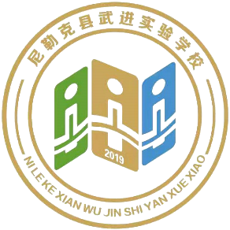**简 报**

**2020-2021学年 第 期**

**尼勒克县武进实验学校 2021年4月23日**

**夯实常规 规范教学 提升技能 助力课堂**

**—记武进实验学校学研日活动**

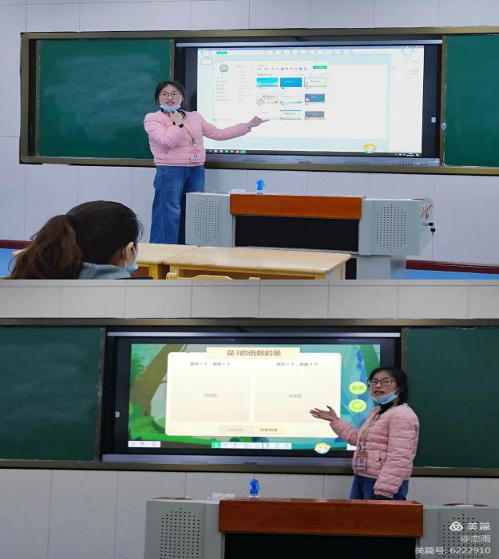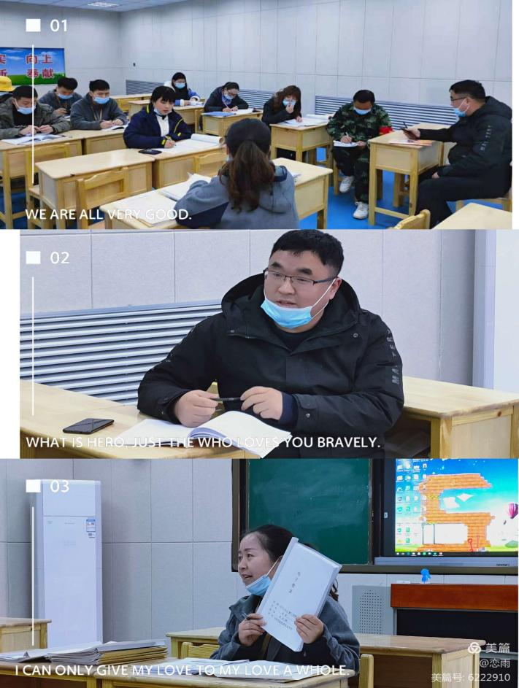**为了夯实教学常规工作及进一步提升教师应用现代教育技术的水平，提高交互式一体机设备的使用效率，使教师更加熟练的掌握交互式一体机的基本操作，充分发挥交互式一体机的使用功能，助力课堂教学，加强课堂的互动性、趣味性，进一步提升教师课堂教学效率。4月23日上午，小学数学组开展学研日活动，进行了教学常规检查反馈及“希沃白板5”教学应用的专题培训。**

**教育无小事，教学抓细节，关注教学常规，实施有效教学，才能真正促进学校发展。教研组通过对4月教学常规检查结果进行详细反馈，进一步提出规范要求，让老师们在“细节”上下功夫，在“实效”上下功夫，夯实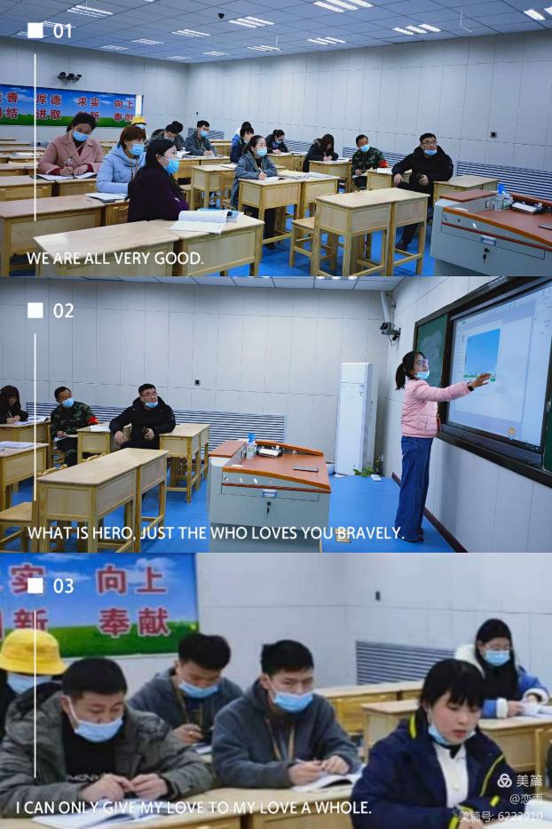常规工作，扎实有效进行教学。**

**曾玉芳老师根据课堂教学实践，从希沃的基本安装、操作流程、软件的特点以及操作注意事项方面与大家进行了分享，重点讲解了希沃在小学数学教学中的使用技巧，介绍了账号体系，授课系统，备课系统及丰富多彩的数学学科应用教学工具等，并展示了设备自带的强大资源库，为老师今后教学编辑课件及课堂演示储备了丰富的素材。**

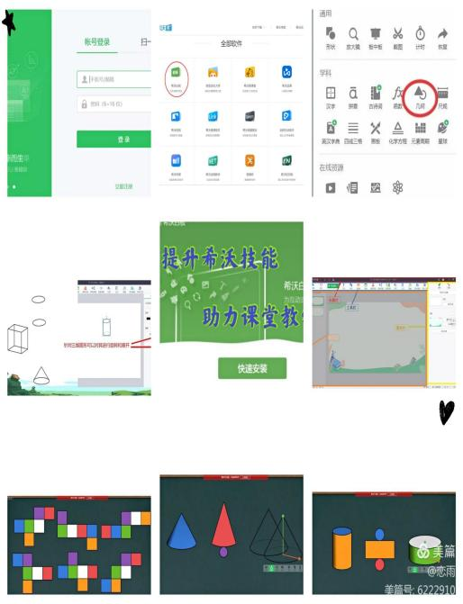**在希沃应用中，文字或图片的克隆、选择、移动、放大镜、游戏互动、计时器等功能让老师们赞叹不已。老师积极思考，认真记录，互相分享，并亲身体验，进一步掌握了希沃软件的功能及使用方法。**

**在积极、轻松、有趣的培训活动中，再次让大家充分感受到“希沃白板5”的魅力及先进的教学设备带来的便利，进一步增强了教师们运用现代化教学技术打造有效课堂的意识，大家纷纷表示今后要在自己的课堂上积极运用交互教学，提高课堂教学效率，为武实课堂教学注入新的活力。**

|  |  |  |
| --- | --- | --- |
| **抄报：尼勒克县教育局** | | |
| **抄送：尼勒克县武进实验学校** | | |
| **撰稿人：小学数学课题组** | **审核：柯金虎** | **责编辑：陈新裕** |